**Nama : Ade Reiki Karuna  
NIM : A12.2020.06455  
Mata Kuliah : PBO**

**Tugas Praktik 5 (Class)**

**Latihan05a.java**

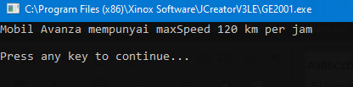

**Latihan05b.java**

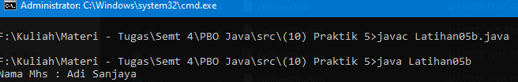

**Latihan05c.java**

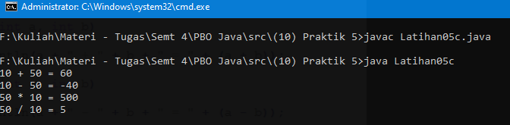

**Latihan05d (FHitungInput.java)**

*Source Code :*

*//Latihan 05d*

import java.awt.*;

import java.awt.event.*;

import java.io.*;

import javax.swing.*;

import java.sql.*;

*//deklarasi class*

public class FHitungInput extends JFrame implements ActionListener{

    private JPanel      pPgw       = new JPanel();

    private JLabel      lNilai1    = new JLabel ("Nilai 1    "),

                        lNilai2    = new JLabel ("Nilai 2    "),

                        lHasil     = new JLabel ("Hasil      "),

                        lcreate    = new JLabel ("nama");

    private JTextField  fNilai1    = new JTextField (),

                        fNilai2    = new JTextField (),

                        fHasil     = new JTextField ();

    private JButton     btnTambah  = new JButton (),

                        btnKurang  = new JButton (),

                        btnBersih  = new JButton (),

                        btnSelesai = new JButton (),

                        btnKali    = new JButton (),

                        btnBagi    = new JButton ();

    public FHitungInput(){

        setPreferredSize(new Dimension(450, 280));

        setTitle("Form Hitung");

        setDefaultCloseOperation(JFrame.EXIT_ON_CLOSE);

        JDesktopPane pPgw = new JDesktopPane();

*/* Mengatur letak objek Label di container */*

        lNilai1.setBounds (15, 20, 100, 25);

        lNilai2.setBounds (15, 55, 100, 25);

        lHasil.setBounds (15, 90, 100, 25);

        lcreate.setBounds (250, 210, 300, 25);

        lcreate.setText("dibuat oleh Ade Reiki Karuna - A12.2020.06455");

*/* Mengatur letak objek Text di container */*

        fNilai1.setBounds (115, 20, 100, 25);

        fNilai2.setBounds (115, 55, 205, 25);

        fHasil.setBounds (115, 90, 92, 25);

        fNilai1.setToolTipText("Isi Nilai dengan Angka !");

*/* Mengatur letak objek Button di container */*

*// coord x , coord y , width (panjang) , height (lebar)//*

        btnTambah.setBounds (50, 150, 85, 25);

        btnTambah.setLabel("Tambah");

        btnTambah.setBackground(Color.red);

        btnTambah.setForeground(Color.getHSBColor(50,0,55));

        btnKurang.setBounds (150, 150, 85, 25);

        btnKurang.setLabel("Kurang");

        btnBersih.setBounds (250, 150, 75, 25);

        btnBersih.setLabel("Bersih");

        btnSelesai.setBounds (335, 150, 85, 25);

        btnSelesai.setLabel("Selesai");

        btnKali.setBounds (50, 200, 85, 25);

        btnKali.setLabel("Kali");

        btnBagi.setBounds (150, 200, 85, 25);

        btnBagi.setLabel("Bagi");

        btnSelesai.setToolTipText("Mengakhiri Program");

*/* Objek Button di Non Aktifkan dan di aktifkan */*

        btnTambah.setEnabled(true);

        btnSelesai.setEnabled(true);

*// Mengatur objek untuk dapat berinteraksi*

        btnTambah.addActionListener(this);

        btnKurang.addActionListener(this);

        btnBersih.addActionListener(this);

        btnSelesai.addActionListener(this);

        btnKali.addActionListener(this);

        btnBagi.addActionListener(this);

*// Meletakkan seluruh kontrol pada objek panel*

        pPgw.add (lNilai1);

        pPgw.add (fNilai1);

        pPgw.add (lNilai2);

        pPgw.add (fNilai2);

        pPgw.add (lHasil);

        pPgw.add (fHasil);

        pPgw.add (lcreate);

        pPgw.add (btnKurang);

        pPgw.add (btnTambah);

        pPgw.add (btnBersih);

        pPgw.add (btnSelesai);

        pPgw.add (btnKali);

        pPgw.add (btnBagi);

*// Menambahkan objek panel (pPgr) ke container frame*

        getContentPane().add(pPgw).setBackground(Color.getHSBColor(250,0,255));

*// Menampilkan frame ke layar monitor*

        pack();

    }

    public static void main(String[] *args*){

        new FHitungInput().setVisible(true);

    }

*// Fungsi jika user melakukan action penekanan tombol Button*

    public void actionPerformed (ActionEvent *ae*){

        Object obj = ae.getSource();

        if (obj == btnTambah)

        {

            methodTambah();

        }

        if (obj == btnKurang)

        {

            methodKurang();

        }

        if (obj == btnBersih)

        {

            Kosong();

        }

        if (obj == btnSelesai)

        {

            System.exit(0);

        }

        if (obj == btnKali)

        {

            methodKali();

        }

        if (obj == btnBagi)

        {

            methodBagi();

        }

    }

    void methodTambah()

    {

        int xhasil = Integer.parseInt(fNilai1.getText()) + Integer.parseInt(fNilai2.getText());

        fHasil.setText (Integer.toString(xhasil));

    }

    void methodKurang()

    {

        int xhasil = Integer.parseInt(fNilai1.getText()) - Integer.parseInt(fNilai2.getText());

        fHasil.setText(Integer.toString(xhasil));

    }

    void methodKali()

    {

        int xhasil = Integer.parseInt(fNilai1.getText()) * Integer.parseInt(fNilai2.getText());

        fHasil.setText(Integer.toString(xhasil));

    }

    void methodBagi()

    {

        int xhasil = Integer.parseInt(fNilai1.getText()) / Integer.parseInt(fNilai2.getText());

        fHasil.setText(Integer.toString(xhasil));

    }

*// Fungsi untuk mengkosongkan objek masukan*

    void Kosong ()

    {

        fNilai1.setText ("");

        fNilai2.setText ("");

        fHasil.setText ("");

        fNilai1.requestFocus();

    }

}

**Output :**

1. **Tambah**

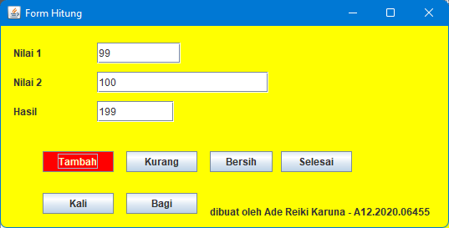

1. **Kurang**

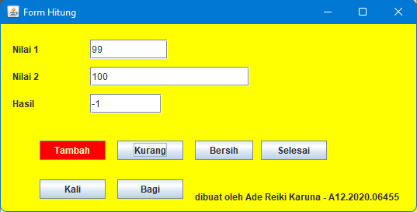

1. **Kali**

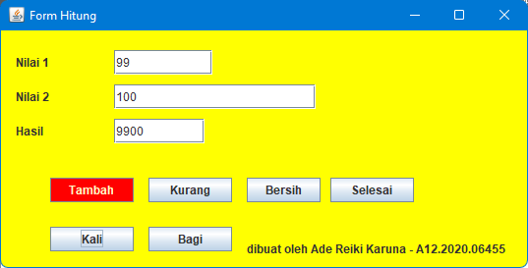

1. **Bagi**

